**Markdow文档**

# 一、标题

**# 一级标题**

**## 二级标题**

**### 三级标题**

**#### 四级标题**

**###### 五级标题**

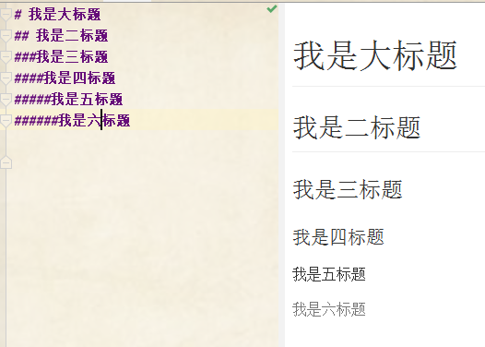**####### 六级标题**

# 二、列表

**-**

1. 2. ….

# 三、图片连接

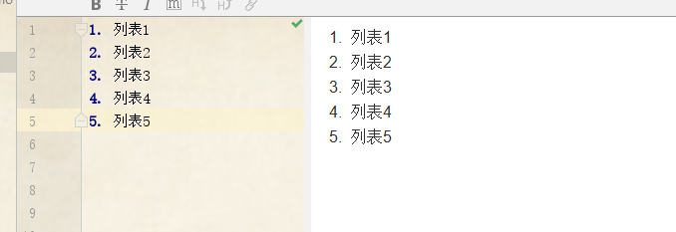**!**[图片名称](图片链接)